Radi profita, uništavani uvjeti za život u Lici
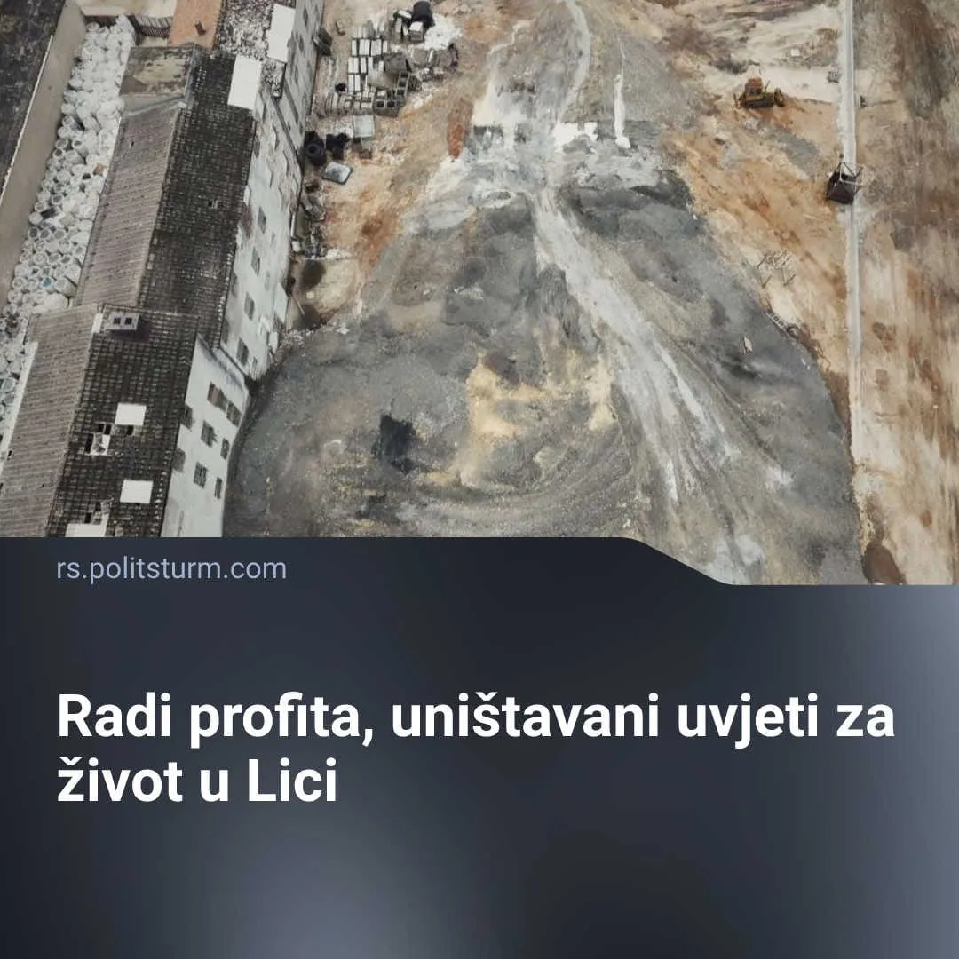

Оригинални чланак
2026-08-26
3 мин. читања

Detalji. U veljači 2025.godine je bilo otkriveno ilegalno odlagalište u Gospiću, nakon otkrića uhićeno je 13 osoba, a jedan od uhićenih je bio Josip Šincek koji je direktor u supruginoj tvrtki Tipos Resurs. USKOK sumnja da je gospodin Šincek organizirao preko povezanih tvrtki uvoz mljevenog plastičnog i drugog mješovitog otpada iz Slovenije i Italije.
Otkriveno je da je zakopano na desetke tisuća tona smeća iz kojeg su otrovne, kancerogene tvari curile u podzemlje te ugrozile izvorišta pitke vode.
Vjeruje se da je odlaganje otpada započelo 2021. godine i daje bilo prekriveno od državnog inspektora Andrije Mikulića koji primao mito od poduzeća.
Trenutno Vlada RH i razne političke stranke raspravljaju što da naprave da se riješi slučaj.
Treba da znate. Ovakvi izgredi nisu ni prvi, a vjerojatno ni posljednji put da se događaju, budući da u Hrvatskoj svjedočimo i drugim slučajevima u kojima kapitalisti ostavljaju otpad na ilegalnim lokacijama.
Primjer je talijanska tvrtka Natural Recycling Company koja je bacala oko 10.000 tona nepropisnog otpada u bivšu tvornicu Istraplastika u Pazinu (lokacija Dubravica), još jedan primjer prije ovog je bio 2010. godine kad je MLM Group bacala tone otpada kancerogene troske iz šibenskog TEF-a u Biljanima Donjim u zadarskom zaleđu.
U cilju da ostvare što više profita kapitalisti su spremni ugroziti prirodu. Ovo još jednom pokazuje antagonizam između radničke klase i kapitalista. Dok kapitaliste samo zanima kako ostvariti što veći profit, radnicima su ugroženi životni uvjeti i narušeno zdravlje, što dovodi do čestih preranih smrtnih slučajeva za koje nitko ne odgovara. O ovakvom skraćivanju ljudskog života govorio je Engels još sredinom 19. st., koji je to okarakterizirao kao socijalno ubojstvo:„Kad jedan čovjek nanese drugome tjelesnu povredu, i to takvu koja za sobom povlači smrt povrijeđenoga, onda mi to nazivamo ubojstvom; a ako je ubojica unaprijed znao da će povreda biti smrtonosna, onda mi to nazivamo ubojstvo s predumišljajem. Ali kad društvo stavlja stotine proletera u takav položaj, da ih neizbježno mora postići prijevremena neprirodna smrt, isto tako nasilna kao i smrt od mača ili puške; kad ono lišava hiljade ljudi najnužnijih životnih uvjeta, kad ih stavlja u uvjete u kojima oni ne mogu živjeti; kada ih silom zakona primorava da u tim uvjetima ostanu do smrti, koja mora nastupiti kao posljedica tih uvjeta; i kad ono vrlo dobro zna, da te hiljade moraju pasti kao žrtve tih uvjeta, pa ipak te uvjete ne uništava, onda je to također ubojstvo s predumišljanjem kao i ono ubojstvo, koje je izvršio pojedinac, samo što je ovo ubojstvo skriveno, podmuklo, ubojstvo od koga se nitko ne može braniti, koje ne liči ni na kakvo ubojstvo, jer se ubojica ne vidi, jer su ubojice svi i nitko, jer smrt žrtve izgleda kao prirodna smrt, jer ovdje imamo ne toliko slučaj prestupnoga djela, koliko slučaj prestupnog neosujećivanja djela. Ali to je ipak ubojstvo." - F. Engels, Položaj radničke klase u Engleskoj
Zaključak. Ovo bacanje otpada je logički zaključak kapitalističkog sistema u kom je profit glavni cilj društvene proizvodnje i time se sve ostalo gleda samo kao trošak koji vuče profitnu stopu dole . Druge političke stranke kritiziraju Vladu zbog neaktivnosti, ali ne nude pravo rješenje za ove probleme. Jedino pod socijalizmom se može riješiti ovaj društveni problem kao i svi ostali. U Sovjetskom Savezu, državni napori su se fokusirali na izdvajanje zaštićenih područja, poznatih kao "zapovedniki" (strogi prirodni rezervati), kako bi se sačuvali ekosistemi za znanstvena istraživanja i održala ekološka stabilnost.
Pod Lenjinovim vodstvom, ovi rezervati su uspostavljeni sa strogim mandatom nepovredivosti, što je značilo da je ljudska aktivnost, posebno eksploatacija resursa, bila zabranjena ili strogo ograničena. Sovjetski znanstvenici su ova područja vidjeli kao bitne osnove koje bi mogle voditi ka održivom korištenju zemljišta širom SSSR-a.
Dodatno, sovjetska država je organizirala radne akcije “subotnika” koji su bili organizirani da sade drveće i skupljaju smeće na javnim mjestima.
Politšturm regularno objavljuje marksističko-lenjinističke analize ključnih političkih i ekonomskih problema. Zapratite nas na Youtube-u, Instagramu i Diskordu. Pridružite nam se kako (RS ili HR) biste nam pomogli u našem radu.

Оригинални чланак

